Таблица 1 –Средний химический состав сплавов АХС.
Table 1 - Average chemical compositions of ACS alloys.

№ способа | Al | Si | Cr | Fe | C | P
1 | 13,6% | 47,4% | 23,2% | 12,7% | 0,7% | 0,04%
2 | 4,5% | 31% | 41,2% | 20% | 1,3% | 0,16%

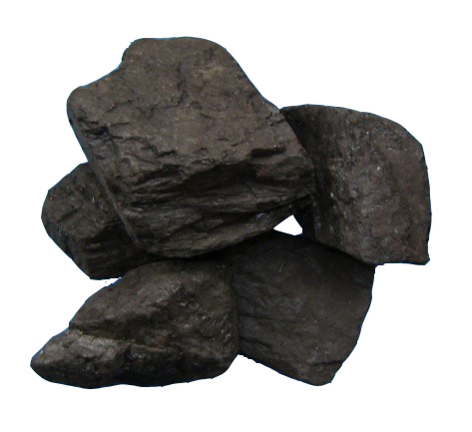 | 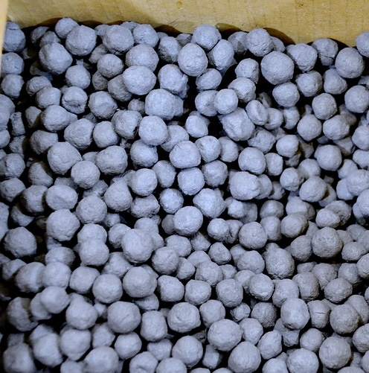
а) | б)
высокозольный Борлинский уголь (а); окатыши хромовой руды (б).

Рисунок 1–Шихтовые материалы для выплавки АХС
Figure 1 - Charge materials for the smelting of ACS

Таблица 2 – Коэффициенты распределения элементов между продуктами плавки
Table 2 - Coefficients of distribution of elements between fusion products

Продукты плавки | Элемент
 | Si | Al | Fe | Ca | Mg | P | Cr
Сплав | 70 | 60 | 97 | 2 | 0,3 | 60 | 90
Улёт | 30 | 40 | 3 | 98 | 99,7 | 40 | 10

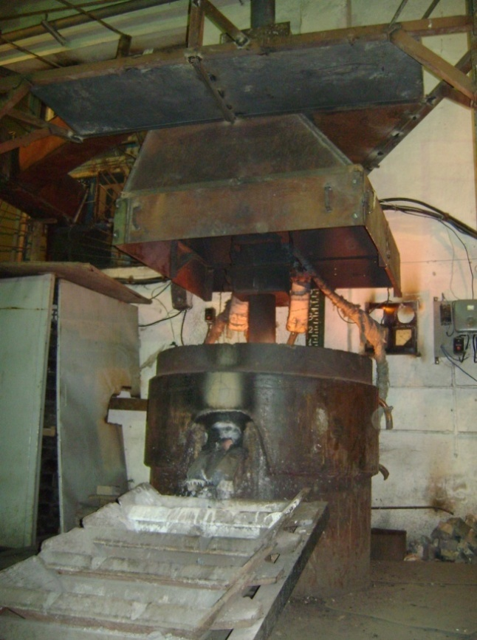  а) | 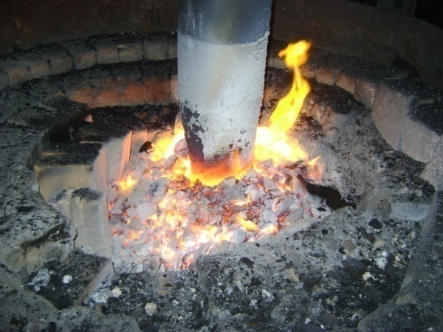  б)
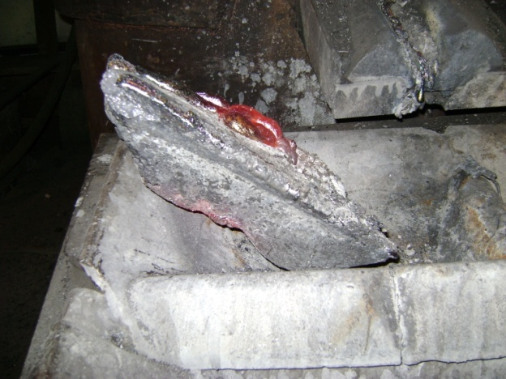
в)

Рисунок 2 – Общий вид однофазной руднотермической печи (а), состояния колошника (б) и слиток сплава АХС полученный бесшлаковым способом (в)
Figure 2 - General view of the single-phase ore-thermal furnace (a), the state of the top (b) and the ingot of the alloy AXS obtained by the slag-free method (c)

Таблица 3 – Химический состав сплава алюминий-хром-кремний, полученный одностадийным бесшлаковым способом

Table 3 - Chemical composition of the aluminum-chromium-silicon alloy obtained by a single-step slag-free process

№  выпуска | Содержание компонентов масс.% |  |  |  |  |  | Вес металла, кг
 | Al | Si | Fe | Cr | C | P
1 | 7,09 | 21,97 | 20,14 | 42,17 | 0,54 | 0,037 | 2,6
2 | 8,01 | 21,48 | 19,27 | 47,2 | 0,61 | 0,034 | 8,4
3 | 9,32 | 24,09 | 17 | 44,73 | 0,42 | 0,039 | 9
4 | 9,7 | 26,69 | 16,03 | 46,06 | 0,85 | 0,032 | 6,2
5 | 9,98 | 26,53 | 16,68 | 40,86 | 0,81 | 0,029 | 2,5
6 | 8,89 | 27,26 | 17,32 | 45,45 | 0,82 | 0,022 | 7,1
7 | 11,61 | 30,24 | 10,39 | 40,77 | 0,54 | 0,037 | 13,3
8 | 9,81 | 28,06 | 23,83 | 31,41 | 1,04 | 0,031 | 9,6
9 | 9,32 | 28,7 | 18,7 | 33,77 | 0,63 | 0,022 | 3,7
10 | 9,1 | 26,88 | 16,88 | 39,2 | 0,72 | 0,03 | 6,1
11 | 9,54 | 31,96 | 17,77 | 37,75 | 0,35 | 0,026 | 13,3
12 | 9,98 | 27,9 | 15,6 | 41,49 | 0,72 | 0,032 | 2,9
13 | 6,49 | 31,96 | 18,52 | 43,82 | 0,65 | 0,025 | 4,55
14 | 5,94 | 28,53 | 17,53 | 45,6 | 0,59 | 0,031 | 7,3
15 | 8,07 | 30,96 | 22,76 | 39,26 | 0,75 | 0,028 | 7,6
16 | 6,38 | 15,22 | 19,23 | 37,37 | 0,65 | 0,039 | 4,4
17 | 4,96 | 27,68 | 22,97 | 37,41 | 0,6 | 0,043 | 9,6
18 | 4,23 | 24,89 | 25,68 | 39,71 | 0,43 | 0,045 | 10,1
19 | 5,62 | 27,23 | 24,81 | 39,52 | 0,4 | 0,046 | 6,1
20 | 6,74 | 26,32 | 36,34 | 30,52 | 0,52 | 0,049 | 1,5
21 | 6,87 | 24,77 | 23,03 | 39,71 | 0,56 | 0,05 | 3,5
22 | 6,06 | 22,63 | 18,86 | 44,32 | 0,71 | 0,069 | 9,2
Библиографический список

1. Leont'ev L.I., Grigorovich K.V., Kostina M.V. The development of new metallurgical materials and technologies. Part 1 // Steel in Translation. 2016. Т. 46. № 1. P. 6-15.
2. Дюдкин Д.А., Кисиленко В.В. Современная технология производства стали. М. Теплотехник, 2007. – 528 с.
3. Рябчиков И.В., Панов А.Г., Корниенко А.Э. Модификаторы для обработки стали // Сб. докладов Литейного консилиума № 2 «Теория и практика металлургических процессов при производстве отливок из чёрных сплавов». Челябинск: Челябинский дом, 2007. С. 84
4. Гудим Ю.А., Шумаков A.M., Пчелкин М.С., Чернышев Е.Я. Экономия рафинированного феррохрома при выплавке нержавеющей стали // Хромистые ферросплавы: Науч. тр. НИИМ, М.: Металлургия, 1986. С. 102- 106.
5. Медведев, Г.В. Полупромышленные опытные плавки сплава АХС (алюминий-хром-кремний) из бедной хромовой руды и экибастузского угля. – Алма-Ата, 1969. –143 с.
6. Шохин В.Н., Лопатин А.Г. Гравитационные методы обогащения. М.: Недра, 1993. – 293 с.
7. Рузинов Л.П., Гуляницкий Б.С. Равновесные превращения металлургических реакций. –М.: Металлургия, 1975. – 416 с.
8. Жалимбетов М.К., Жарылкасын Ж., Сраубаев Е.Н., Исмаилова А.А.Гигиеническая оценка трудовой деятельности работников, занятых открытой добычей и обогащением хромовой руды // Медицина труда и промышленная экология. – 2008. – №2 – С. 11-13.
9. Шабанов Е.Ж., Байсанов С.О., Исагулов А.З., Байсанов А.С., Чекимбаев А.Ф. Получение комплексного сплава алюмосиликохрома бесшлаковым способом // Металлы. – 2015. –№3 – С. 11-14.
10. Толымбеков М.Ж., Байсанов С.О., Мусина И.Б., Избембетов Ж.Ж., Акуов А.М., Осипова Л.В. Разработка технологии выплавки комплексного сплава АХС (алюминий-хром-кремний) // Теория и практика ферросплавного производства: Сб. науч. тр. межд. конф. посв. 50-летию ОАО «Серовский завод ферросплавов». – Нижний Тагил, 2008. – С. 122-129.
11. Лякишев Н.П., Гасик М.И., Дашевский В.Я. Металлургия ферросплавов, часть 1. - М.: Изд-во «Учеба». 2006. - 117 с.
12. Ахметов А.Б, Юдакова В.А. О физико-химических основах процессов раскисления и модифицирования стали комплексными сплавами // Труды университета.КарГТУ. – 2015 . №1(58) – С. 53-56
13. Akimov E.N., Senin A.V., Roshchin V.E.Activity of components in the Al2O3-CaO system // Steel in Translation. 2013. Т. 43. № 2. P. 39-41.
14. Лякишев Н.П., Гасик М.И. Металлургия хрома. М.: ЭЛИЗ, 1999. –582с.
15. Акуов А.М., Толымбеков М.Ж., Избембетов Д.Д., Алмагамбетов М.С. Исследование возможности применения алюмосиликохрома в процессе металлотермии рафинированного феррохрома // Электрометаллургия, М.: Наука и технологии. – 2012. –№2 –С. 14-18.
16. Baisanov S., Shabanov Ye., Baisanov A., Issagulov A., Laurent Ch. Diagram of Phase Structure of Metallic System in Liquid State // Proceedings of the Fourteenth Ferroalloys Congress INFACON XIV. – 2015. P. 540-547.
17. Mekhtiev A., Shabanov Ye., Issagulov A., Baissanov A., Issagulova D. Development of Technology of Complex Aluminum-Silicon-Chrome Alloy with Utilization of Offgrade Raw Materials // Journal for Theory and practice in Metallurgy. Metalurgija. 2014. №5. Р. 110-114.
18. Dawson, N. F.; Edwards, R. I. Factors affecting the reduction of chromite // P 4 Int. Ferr. C SAO. –1986. P. 105-113
19. Duong H.V., Johnston R.F. Kinetics of solid state silica fluxed reduction of chromite with coal. Ironmaking & Steelmaking. 2000. №. 27. P. 202-206.
20. Chakraborty D., Ranganathan, S., Sinha S.N. Investigations on the carbothermic reduction of chromite ores. Metallurgy and materials processing science. 2005. №. 27. P. 437-444.

REFERENCES

1. Leont'ev L.I., Grigorovich K.V., Kostina M.V. The development of new metallurgical materials and technologies. Part. 1 // Steel in Translation. 2016, Vol. 46. no. 1, pp. 6-15.
2. Dyudkin D.A., Kisilenko V.V. Sovremennaya tekhnologiya proizvodstva stali [Modern technology of steel production]. Moscow: Teplotekhnik, 2007, 528 p. (In Russ.).
3. Ryabchikov I.V., Panov A.G., Kornienko A.E. Modifiers for steel processing. In.: Teoriya i praktika metallurgicheskikh protsessov pri proizvodstve otlivok iz chernykh splavov. Sb. dokladov Liteinogo konsiliuma № 2, 2007, Chelyabinsk [Theory and practice of metallurgical processes in the production of castings from black alloys. Collection of reports of the Foundry Council no. 2 on 2007, Chelyabinsk]. Chelyabinsk. izd. Chelyabinskii dom, 2007, pp. 84. (In Russ.).
4. Gudim Yu.A., Shumakov A.M., Pchelkin M.S., Chernyshev E.Ya. The economy of refined ferrochrome in stainless steel smelting. In.: // Khromistye ferrosplavy. Nauchnye trudy NIIM, 2007 Moskva [Chrome Ferroalloys. Scientific works of NIIM on 2007, Moscow] Moskva: Metallurgiya, 1986, pp. 102-106.
5. Medvedev G.V. Polupromyshlennye opytnye plavki splava AKhS (alyuminii-khrom-kremnii) iz bednoi khromovoi rudy i ekibastuzskogo uglya. [Semi-industrial experimental melting of alloy AXS (aluminum-chromium-silicon) from poor chrome ore and Ekibastuz coal]. Alma-Ata, 1969, 143 p. (In Russ.).
6. Shokhin V.N., Lopatin A.G. Gravitatsionnye metody obogashcheniya [Gravitational Enrichment Methods]. Moscow: Nedra, 1993, 293 p. (In Russ.).
7. Ruzinov L.P., Gulyanitskii B.S. Ravnovesnye prevrashcheniya metallurgicheskikh reaktsii [Equilibrium transformations of metallurgical reactions]. Moscow: Metallurgiya, 1975, 416 p. (In Russ.).
8. Zhalimbetov M.K., Zharylkasyn Zh., Sraubaev E.N., Ismailova A.A. Hygienic assessment of labor activity of workers engaged in open-cast mining and enrichment of chrome ore. Meditsina truda i promyshlennaya ekologiya. 2008, no. 2, pp. 11-13. (In Russ.).
9. Shabanov E.Zh., Baisanov S.O., Isagulov A.Z., Baisanov A.S., Chekimbaev A.F. Production of a complex alloy of aluminosilicochrome by a slag-free method. Metally. 2015. no. 3, pp. 11-14. (In Russ.).
10. Tolymbekov M.Zh., Baisanov S.O., Musina I.B., Izbembetov Zh.Zh., Akuov A.M., Osipova L.V. Development of the technology of melting of the complex alloy AXS (aluminum-chromium-silicon). In.: Teoriya i praktika ferrosplavnogo proizvodstva. Sbornik nauchnykh trudov mezhdunarodnoi konferentsii posvyashchennoi 50-letiyu OAO «Serovskii zavod ferrosplavov» 2008, Nizhnii Tagil [Theory and practice of ferroalloy production. Collection of scientific works of the international conference devoted to the 50th anniversary of OJSC "Serov Ferroalloy Plant" on 2008, Nizhnii Tagil]. Nizhnii Tagil, 2008, pp. 122-129 (In Russ.).
11. Lyakishev N. P., Gasik M. I., Dashevskii V. Ya. Metallurgiya ferrosplavov [Metallurgy of ferroalloys]. Moscow.: “Ucheba”, 2006, 117 p. (In Russ.).
12. Akhmetov A.B, Yudakova V.A. On the physico-chemical basis of the deoxidation and modification processes of steel as complex alloys. Trudy universiteta. KarGTU. 2015, no. 1(58), pp. 53-56. (In Russ.).
13. Akimov E.N., Senin A.V., Roshchin V.E. Activity of components in the Al2O3-CaO system // Steel in Translation. 2013. Vol. 43, no. 2, pp. 39-41.
14. Lyakishev N.P., Gasik M.I. Metallurgiya khroma [Metallurgy of chromium]. Moscow.: ELIZ, 1999, 582 p. (In Russ.).
15. Akuov A.M., Tolymbekov M.Zh., Izbembetov D.D., Almagambetov M.S. Investigation of the possibility of using aluminosilicochrome in the process of metallothermy of refined ferrochromium. Elektrometallurgiya, 2012, no. 2, pp. 14-18. (In Russ.).
16. Baisanov S., Shabanov Ye., Baisanov A., Issagulov A., Laurent Ch. Diagram of Phase Structure of Metallic System in Liquid State // Proceedings of the Fourteenth Ferroalloys Congress INFACON XIV. 2015, pp. 540-547.
17. Mekhtiev A., Shabanov Ye., Issagulov A., Baissanov A., Issagulova D. Development of Technology of Complex Aluminum-Silicon-Chrome Alloy with Utilization of Offgrade Raw Materials. Journal for Theory and practice in Metallurgy – “Metalurgija”. 2014, no. 5, pp. 110-114.
18. Dawson, N. F.; Edwards, R. I. Factors affecting the reduction of chromite Part. 4. Int.Ferr. C SAO. 1986, pp. 105-113.
19. Duong H.V., Johnston R.F. Kinetics of solid state silica fluxed reduction of chromite with coal. Ironmaking & Steelmaking. 2000, no. 27, pp. 202-206.
20. Chakraborty D., Ranganathan, S., Sinha S.N. Investigations on the carbothermic reduction of chromite ores. Metallurgy and materials processing science. 2005, no. 27, pp. 437-444.

